LUZ NOCTURNA AUTOMÁTICA
ENTREGABLE DEL PROYECTO – AVANCE PARA DEMO DAY


INTEGRANTES DEL EQUIPO
Atiquipa Mendoza, Paula Nayeli
Cheje Rafael, Erick Edison
Luna Anaya, Rodrigo Gabriel
Umiyauri Machacca, Ambar Naif
Electrónica y Automatización Industrial
2026

ÍNDICE
I. INFORMACIÓN GENERAL Y DISEÑO
- 1. Nombre del proyecto
- 1. Integrantes del equipo
- 3. Fotografía del prototipo actual
- 3. Esquemático definitivo
II. PRUEBAS, RESULTADOS Y MEJORAS
- 4. Resultados de las pruebas realizadas
- 4. Evidencia del cumplimiento de los requisitos definidos en la Semana 7
- 5. Mejoras realizadas después de las pruebas
III. DOCUMENTACIÓN TÉCNICA Y RECURSOS
- 5. Lista de materiales (BOM)
- 6. Enlace al repositorio GitHub
- 6. Descripción del funcionamiento del circuito
IV. SEGUIMIENTO Y CIERRE
- 6. Evidencias para el portafolio
- 6. Lista de actividades pendientes antes del Demo Day
- 7. Conclusiones

1. Fotografía del prototipo actual
En esta sección se debe colocar una fotografía

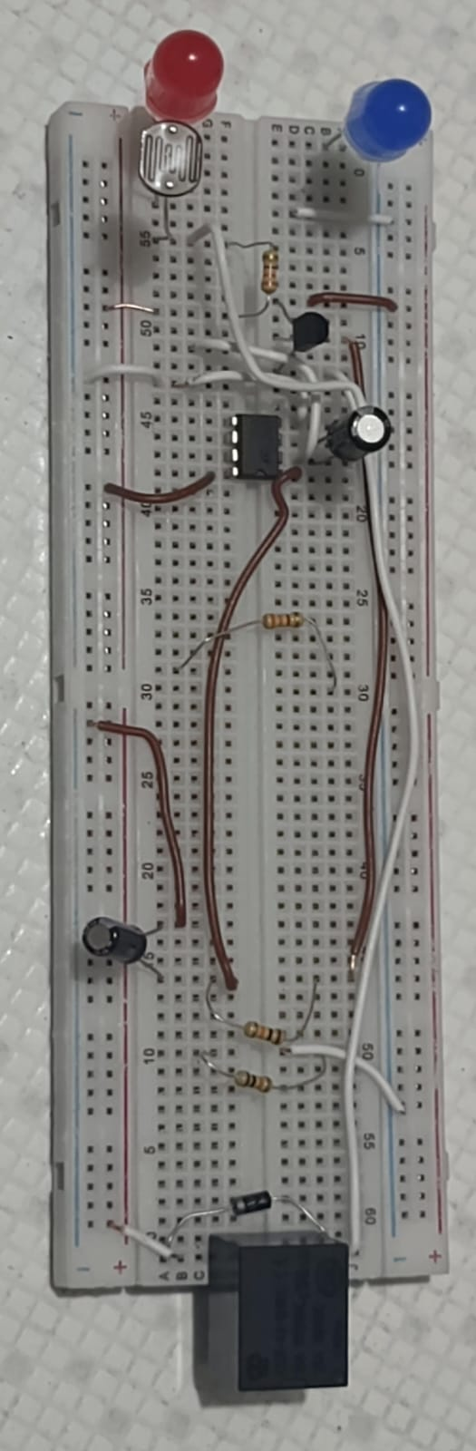

2. Esquemático definitivo
El esquemático definitivo debe corresponder a la versión que se presentará en el Demo Day
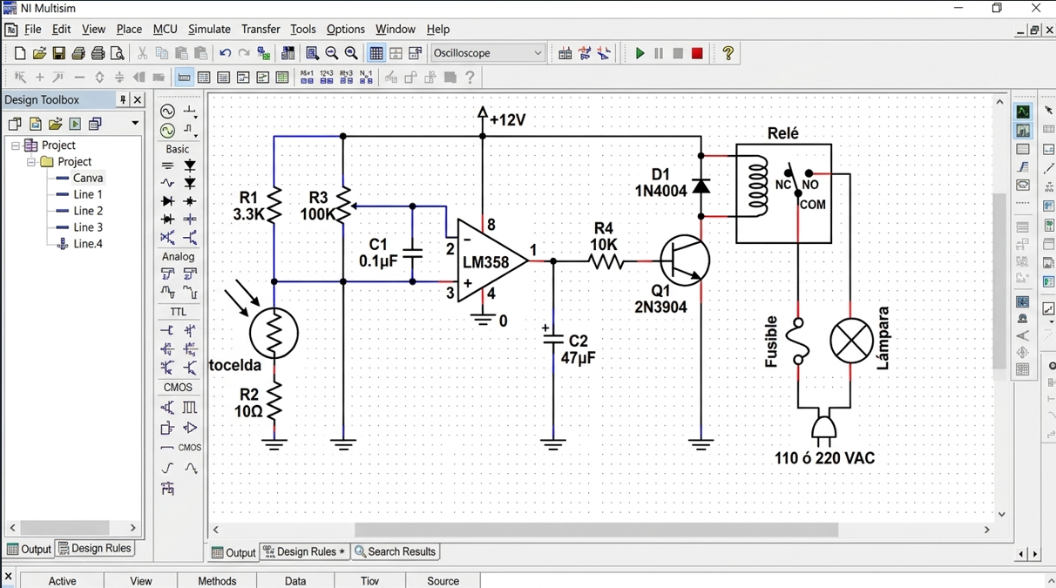

3. Resultados de las pruebas realizadas
Las pruebas deben demostrar que el circuito responde al cambio de iluminación y que el umbral puede ajustarse. Se recomienda registrar las condiciones de prueba y el resultado observado.
Prueba | Condición | Resultado esperado | Resultado obtenido
1 | Se deja el circuito en un ambiente iluminado | La LDR recibe suficiente luz y el relé sigue desactivado | El LED se mantiene apagado y el circuito no presenta fluctuaciones.
2 | Se tapa parcialmente la LDR con la mano | Al bajar la luz, el LM358 cambia su salida y activa el transistor | Al disminuir la iluminación se activa el relé y el LED se enciende.
3 | Se gira despacio el potenciómetro de 100 kΩ | Cambia el nivel de luz necesario para que el circuito se active | El punto de encendido se desplaza según la posición del potenciómetro.
4 | Se deja el circuito encendido varios minutos | El sistema se mantiene estable | No hubo cambios importantes y el relé siguió en el estado que correspondía a la iluminación.

4. Evidencia del cumplimiento de los requisitos definidos en la Semana 7
Esta sección debe vincular cada requisito establecido en la Semana 7 con una evidencia concreta. Como los requisitos de la Semana 7 no aparecen completos en el archivo entregado, se deja la matriz lista para completar sin inventar criterios.
Requisito de Semana 7 | Cómo se cumple | Estado
Detectar automáticamente los cambios de luz. | La LDR cambia su resistencia según la luz del ambiente y le manda una señal al circuito de control. | Implementado
Encender los LED cuando haya poca luz. | Al bajar la luz, el circuito de control activa el transistor y los LED se encienden. | Implementado
Usar una LDR para detectar la luz ambiental | La fotorresistencia LDR es el componente principal para medir los cambios de luz. | Implementado
Usar un transistor para controlar el encendido y apagado de los LED. | Un transistor 2N3904 hace de interruptor y activa la etapa de salida. | Implementado
Funcionar solo, sin que el usuario haga nada. | El circuito enciende y apaga los LED según la luz que detecta la LDR, sin accionar ningún interruptor a mano. | Implementado

5. Mejoras realizadas después de las pruebas
Después de las pruebas, se deben registrar los cambios realizados para mejorar la estabilidad, sensibilidad, presentación o confiabilidad del proyecto.
Problema observado | Mejora realizada | Resultado después de la mejora
El circuito se activaba aunque todavía había bastante luz. | Se ajustó el potenciómetro de 100 kΩ para mover el umbral de activación. | Ahora se enciende solo cuando la luz del ambiente baja de verdad.
Las conexiones del prototipo estaban desordenadas. | Se reorganizaron los cables de alimentación y tierra. | Es más fácil revisar el circuito y hay menos riesgo de conectar algo mal.
El LED indicador no dejaba claro en qué estado estaba el sistema. | Se revisó su conexión y se comprobó que sirviera como indicador de activación. | Ahora se ve a simple vista cuándo el sistema activa la salida.
Al activarse el relé aparecían pequeñas variaciones en la etapa de control. | Se revisó que el diodo 1N4004 estuviera conectado en paralelo con la bobina del relé. | El transistor queda mejor protegido del pico de tensión que genera la bobina.

6. Lista de materiales – BOM
La BOM debe corresponder a los componentes realmente utilizados en la versión final
Ítem | Componente | Especificación | Cantidad
1 | LDR | GL5528 | 1
2 | Transistor BJT NPN | 2N2222A, TO-92 | 1
3 | Potenciómetro | 10 kΩ | 1
4 | Resistencia | 1 kΩ, 1/4 W | 1
5 | Resistencia | 100 Ω, 1/4 W | 1
6 | LED blanco | 5 mm, alto brillo | 2
7 | Protoboard | 400 puntos | 1
8 | Cables | Jumpers M-M / M-H | 1 set
9 | Fuente | 5 V DC / USB / batería | 1
10 | Interruptor | ON/OFF | 1
11 | LM358 | Amplificador operacional | 1
12 | Relé | Módulo/relé compatible con la carga | 1
13 | Diodo | 1N4004 | 1
14 | Lámpara | 120 V | 1

7. Enlace al repositorio GitHub
Repositorio GitHub: PENDIENTE – PEGAR AQUÍ EL ENLACE DEL REPOSITORIO
Se recomienda que el repositorio contenga, como mínimo, el esquemático, archivos de simulación si corresponde, código si se utiliza, documentación técnica, fotografías del prototipo y versiones actualizadas de los archivos del proyecto.

8. Evidencias para el portafolio
COLLAGE / FOTOGRAFÍAS

9. Lista de actividades pendientes antes del Demo Day
- Confirmar la versión final del circuito y que sea igual al prototipo físico.
- Tomar y guardar una foto clara del prototipo.
- Terminar y revisar el esquemático definitivo.
- Hacer las pruebas con luz y con oscuridad, y anotar los resultados.
- Probar el ajuste de sensibilidad y dejarlo documentado.
- Anotar las mejoras que se hicieron después de las pruebas.
- Actualizar la BOM con los componentes que realmente se usaron.
- Completar la documentación técnica y revisar redacción y formato.

10. Descripción del funcionamiento del circuito

10.1 Etapa de sensado
La fotorresistencia (LDR) mide cuánta luz hay en el ambiente. Cuando recibe más o menos luz, su resistencia sube o baja, y eso se traduce en un cambio de tensión que le dice al circuito en qué condiciones de iluminación está.
10.2 Etapa de control
Esa tensión se compara con un nivel de referencia. Con el potenciómetro se ajusta a mano ese umbral, así que se puede decidir qué tan sensible será el circuito. En cuanto la luz baja del nivel que se fijó, la señal de control cambia de estado.
10.3 Etapa de potencia y conmutación
Ese cambio de estado activa un transistor, y el transistor deja pasar corriente a la bobina del relé. Los contactos del relé son los que encienden o apagan la carga, que es un LED. La bobina está protegida con un diodo 1N4004.

11. Conclusiones
- El proyecto automatiza el encendido de una fuente de luz según cuánta luz haya en el ambiente.
- La LDR detecta los cambios de iluminación, y como el umbral se puede ajustar, el sistema se adapta a distintas condiciones.
- Hay que hacer pruebas para comprobar que el circuito responde como se espera.
- La documentación final tiene que dejar claro que el prototipo, el esquemático, la BOM y las evidencias hablan de lo mismo.
- Antes del Demo Day falta cerrar la versión definitiva del circuito y completar las evidencias que siguen pendientes.

